실습 2: Class 연습

1. 문제 1 (교과서 86쪽, 연습문제 2.5)

1장에서 Bag을 함수 사용하여 구현하였으나 Bag을 클래스 사용하여 구현한다. Bag을 다음과 같이 정의할 때 구현되지 않은 멤버 함수를 구현하여 아래의 Bag을 사용한 코드를 실행할 때 주어진 결과와 같이 되도록 한다.

class Bag:
def __init__(self):
self.items = []

# 구현 해야할 멤버 함수
def contains(self, e):
def insert(self, e):
def remove(self, e):
def count(self):
def __str__(self):

myBag = Bag()
myBag.insert("휴대폰")
myBag.insert("지갑")
myBag.insert("손수건")
myBag.insert('빗')
myBag.insert('연필')
print("가방속 물건: ", myBag)

myBag.insert('빗')
myBag.remove('손수건')
myBag.insert('자료 구조 책')
print("가방속 물건: ", myBag)
print("가방속 물건 갯수: %d" %myBag.count())
print("가방속 지갑 유무: %s" %myBag.contains('지갑'))
print("가방속 손수건 유무: %s" %myBag.contains('손수건'))
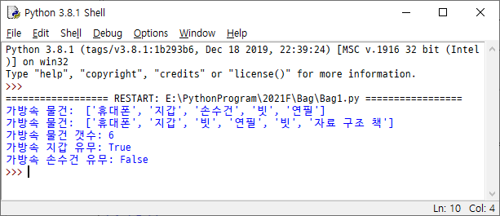

문제 2 ~ 문제 4는 date 관련 라이브러리 사용하지 말고 클래스 Date 만들어 사용한다. 필요한 멤버 함수가 있으면 추가하여 사용한다.

2. 문제 2

2장에서 리스트에 있는 데이터의 최솟값, 최댓값을 찾는 findMinMax() 함수를 공부하였다. 이 함수를 이용하여 파일 “input.txt”에 있는 연, 월, 일로 주어진 날짜를 읽어 출력하고 가장 오래된 날짜와 가장 늦은 날짜를 출력하도록 한다.

입력 파일
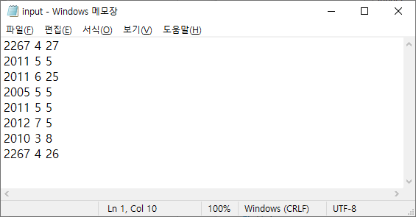

결과 출력
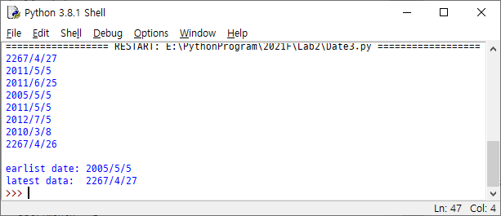

문제를 해결하기 위해 Date 클래스를 다음과 같이 정의하고 멤버 함수를 구현한다. 실행하기 위함 함수 main()은 주어진 파일을 읽어 날짜를 리스트에 저장한다. 날짜를 모두 읽은 후 리스트에 저장된 날짜를 출력하고 findMinMax() 함수 사용하여 리스트에 있는 날짜에서 가장 오래된 날짜와 가장 늦은 날짜를 출력한다.

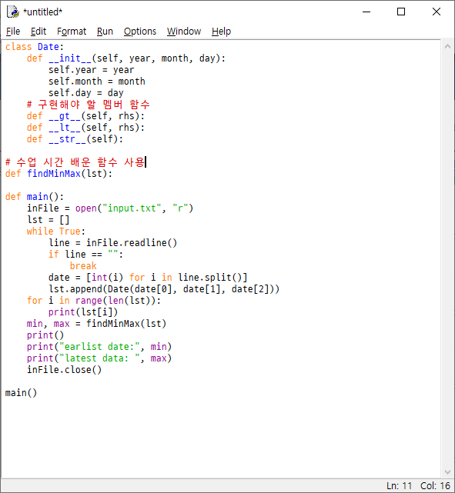

3. 문제 3

다음과 같이 파일 “input2.txt”에는 한 줄에 기준 날짜와 날짜 수가 주어진다.

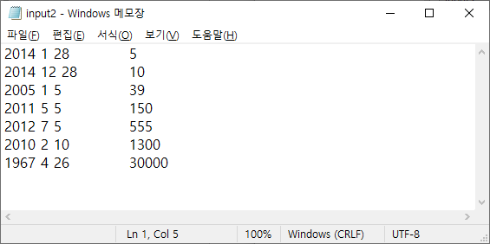

기준 날짜에서 날짜 수만큼 진행한 후의 날짜를 출력한다. 하루를 증가시키는 멤버 함수 increment()를 구현하여 사용한다. 필요하면 보조 멤버 함수를 추가하여 사용한다.

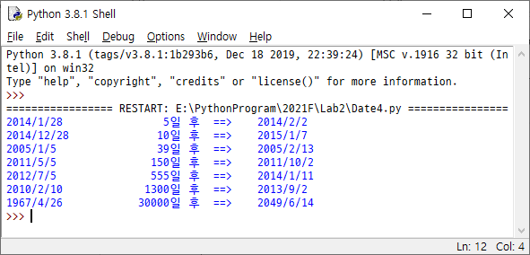

[힌트] 멤버 함수 increment()는 날짜를 하나 증가 시키는 함수로서 다음과 같이 생각해볼 수 있다. 현재 날짜가 달의 맨 끝 날이 아니면 하루 증가시킨다. 예를 들면 2021년 9월 5일이면 2021년 9월 6일이 된다. 반면 날짜가 달의 맨 끝 날이면 연/월/일의 일을 1로 하고 달을 검사하여 12월이면 달이 1이 되고 연도는 1년 증가 시킨다. 즉 2020년 12월 31일이면 2021년 1월 1일이 된다. 만일 달을 검사하여 12월이 아니라면 달을 하나 증가시키고 날은 1로 한다. 즉 2020년 9월 30일이면 2020년 10월 1일이 된다. 달의 맨 끝 날을 구하는 lastDayOfTheMonth()는 1, 3, 5, 7, 8, 10, 12월이면 31일 4, 6, 9, 11월이면 30일, 2월은 윤년이면 29일 평년이면 28일이 되니 쉽게 만들 수 있다.

def increment(self):
if self.day == self.lastDayOfTheMonth():
self.day = 1
if self.month == 12:
self.month = 1
self.year += 1
else:
self.month += 1
else:
self.day += 1
return self

4. 문제 4

다음과 같이 파일 “input3.txt”에는 한 줄에 기준 날짜와 날짜 수가 주어진다.

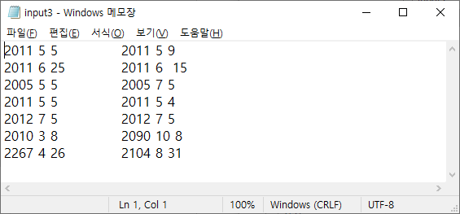

첫 번째 주어진 날짜에서 두 번째 날짜까지의 경과한 날짜 수를 셈하여 출력한다. 문제 3에서 사용한 하루를 증가시키는 멤버 함수 increment()를 이용하여 구한다.

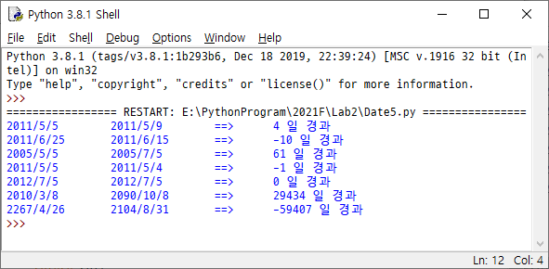

5. 문제 5

하노이 탑을 구현한다. 원판의 수를 입력 받아 0가 될 때까지 진행하며 원판의 이동과 이동 횟수를 출력한다.
